CELEBRAZIONI NATALIZIE E
DISPONIBILITA’ PER LE CONFESSIONI,
PRESSO LA PARROCCHIA DI S. GALDINO

ORARI PER LE CONFESSIONI

Giovedì 17 dicembre 2015
Ore 15-16 confessione anziani

Sabato 19 dicembre 2015
Ore 17-18

Domenica 20 dicembre 2015
Ore 9,40 -11

Lunedì 21 dicembre 2015
Ore 21 confessione Comunitaria

Mercoledì 23 dicembre 2015
Ore 16-18

Giovedì 24 dicembre 2015
Ore 10-12 e
Ore 16-18

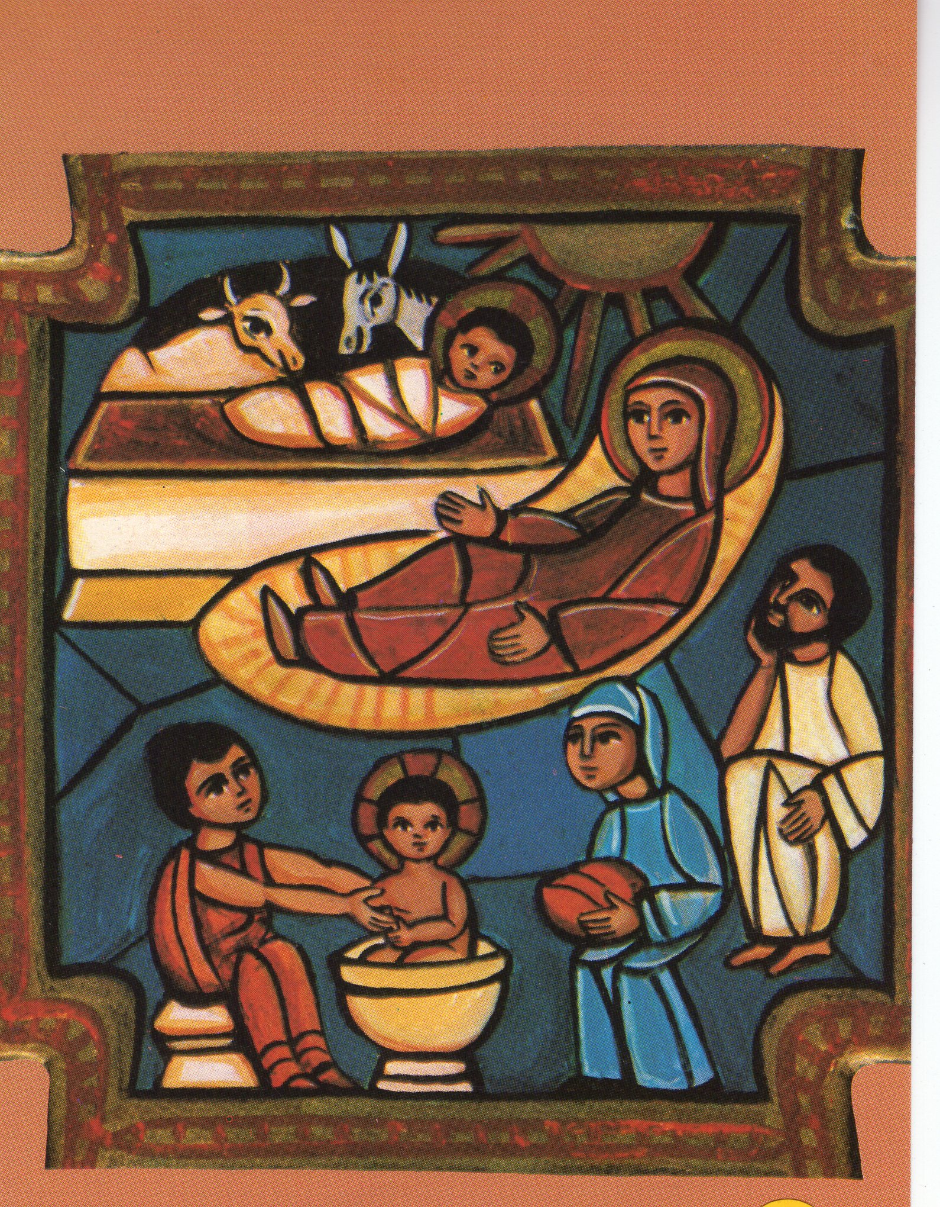

MESSE FESTIVE

24 dicembre 2015
Ore 18: S. Messa Natalizia
Ore 23, 30: Veglia Natalizia
Ore 24: Messa della Notte di Natale

25 dicembre 2015
Ore 9: S. Messa Natalizia
Ore 11: S. Messa Natalizia

26 dicembre 2015, S. Stefano
Ore 11: S. Messa
Ore 18: S. Messa Prefestiva

27 dicembre 2015
Ore 9: S. Messa
Ore 11: S. Messa

31 dicembre 2015
Ore 18: S. Messa con il
canto del Te Deum

1 Gennaio 2015
Ore 11: S. Messa con il canto del
Veni Creator
Ore 18: S. Messa

2 gennaio 2015
Ore 18: S. Messa Prefestiva

3 Gennaio 2015
Ore 9: S. Messa
Ore 11: S. Messa

5 Gennaio 2015
Ore 18: S. Messa prefestiva

6 Gennaio 2015
Ore 9: S. Messa
Ore 11: S. Messa
Ore 17, 30: Bacio a Gesù Bambino

